台北市立松山高中九十九學年度第一學期高一基礎生物第一次期中考試題
一、單選題（每題2分，共60分，不倒扣）
- （ D ）下列有關生命現象的敘述，何者正確？ (A)單細胞生物以細胞數目增加作為生長依據 (B)無生物亦可表現生長、發育現象 (C)會運動必然為生物 (D)新陳代謝的進行皆需要能量啟動。
- （ C ）下圖為細胞內所進行的化學反應，下列相關敘述何者正確？ (A)呼吸作用屬於A反應 (B)反應要進行時，只有A反應需要能量 (C)細胞利用B反應產生能量以提供生理活動所需 (D)處於生長時期的細胞，B反應＞A反應。
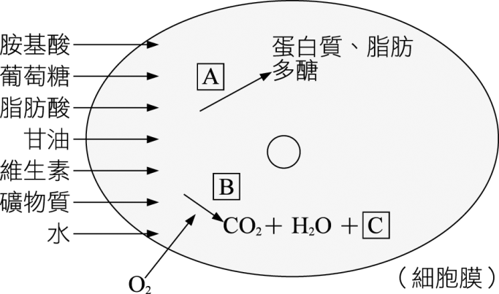
- （ A ）若甲為一鮭魚卵，乙為RNA，丙為葉綠體，丁為核糖體，戊為水蘊草葉肉細胞，則由大至小排列依序為 (A)甲戊丙丁乙 (B)乙甲戊丁丙 (C)乙丁甲戊丙 (D)丙丁戊甲乙。
- （ B ）關於細胞發現史的敘述，何者正確？ (A)雷文霍克利用自製顯微鏡觀察許多小生物，並出版微物圖誌 (B)虎克將觀察到的方形小空格命名為細胞 (C)布朗綜合其他科學家的觀察，而提出細胞學說 (D)許旺和許來登是對細胞學說相當有貢獻的中國科學家。
- （ C ）動物細胞的主要部分有細胞核、細胞質與細胞膜，細胞內的胞器如附圖所示，下列關於代號與功能的配對，何者正確？ (A)b──細胞的能量工廠 (B)c──負責蛋白質的修飾、儲存 (C)e──與核糖體的合成有關 (D)f──細胞的儲藏室。
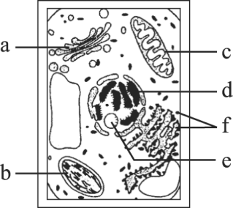
- （ B ）下列關於細胞核的敘述，何者正確？ (A)核膜為雙層膜構造，由2層磷脂質分子所構成 (B)核仁與核糖體的製造有關 (C)染色體由蛋白質與核糖核酸構成 (D)染色質出現於細胞分裂的分裂期。
- （ C ）下列何者是藍綠菌和水稻細胞都具有的構造？ (A)葉綠體、核糖體 (B)細胞核、中心粒 (C)核糖體、細胞壁 (D)葉綠體、內質網。
- （ A ）下列關於細胞特徵的敘述，何者正確？ (A)胰臟中的細胞較一般細胞中含有較多的高基氏體 (B)一般活動力較旺盛的細胞含有較多的葉綠體 (C)所有的核糖體都附著在內質網上 (D)愈高等的動物，細胞核內所含的染色體數量愈多。
- （ C ）下列有關細胞膜的敘述，何者正確？ (A)細胞膜上的磷脂分子排列為親水端向外，疏水端夾在中間 (B)只要一種通道蛋白，便可容納所有極性小分子通過 (C)細胞膜具有選透性，脂溶性分子可以自由進出 (D)寡醣分子主要出現在細胞之內側。
- （ D ）下列有關生命所需的元素之敘述，何者正確？ (A)人體需要微量的鎘和汞以維持正常生理機能 (B)組成細胞最豐富的元素依序是C、H、O、N (C)人體中所需的微量元素（如Se）很少，不須攝取也不影響健康 (D)澱粉與纖維素均有C、H、O。
- （ D ）下列有關細胞成分的敘述，何者正確？ (A)DNA分子是由去氧核糖核酸所構成 (B)2n個葡萄糖聯結成麥芽糖，會脫去（n－1）個水分子 (C)磷脂質的成分是二個脂肪酸分子和一個甘油分子結合而成 (D)水分子為極性分子，可協助細胞代謝。
- （ B ）X分子是細胞內直接供應能量的重要分子，當X聚合起來時可以變成Y化合物，下列何者表示X、Y的正確組合？
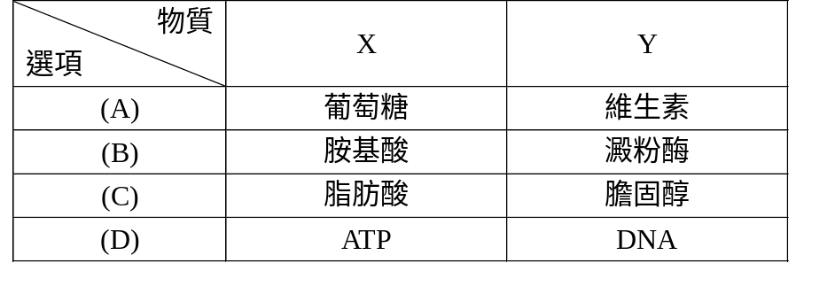
- （ D ）下列對於生物體內無機鹽的敘述，何者正確？ (A)細胞皆利用主動運輸的方式運輸無機鹽 (B)Na⁺和K⁺可以直接擴散方式進出細胞 (C)肌肉的收縮與Cl⁻有關 (D)某些酵素需要金屬離子協助催化。
- （ B ）下列有關下圖分子的敘述，何者正確？ (A)R代表4種不同的含氮鹼基 (B)唾液澱粉酶就是由此類分子聚合而成 (C)此類分子間利用氫鍵彼此聚合 (D)這是一種酸性分子。
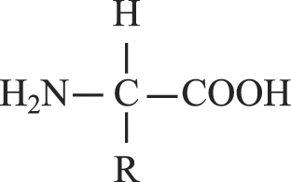
- （ B ）下列有關核酸的敘述何者正確？ (A)構成DNA和RNA的核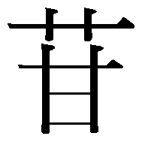酸總共有5種 (B)其組成元素包括了C、H、O、N、S等 (C)DNA含有核糖，RNA則含有去氧核糖 (D)DNA結構為雙股螺旋，RNA為單股。
- （ C ）下列有關滲透作用的敘述，何者正確？ (A)是水違反擴散作用，從低滲透壓往高滲透壓移動 (B)溶液中溶質的濃度愈高，植物細胞的膨壓愈大 (C)水分子可藉由通道蛋白或是直接通過細胞膜 (D)紅血球置於海水中會破裂。
- （ A ）下圖物質進出細胞方式的相關敘述，何者正確？ (A)該細胞內的粒線體含量較多 (B)此方式稱為促進性擴散 (C)甲為細胞膜上的一種通道蛋白 (D)可違逆濃度梯度運輸大分子物質。
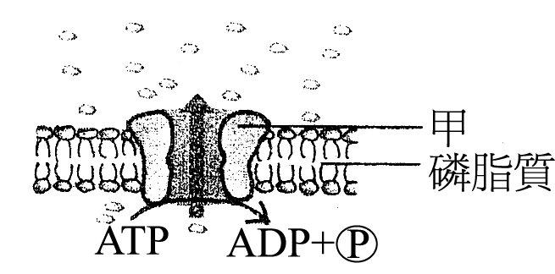
- （ D ）將蒸餾水溶液注入下圖裝置的長管漏斗中，再將此漏斗放在裝有海水的燒杯內。然後測量液柱高度，下列哪一曲線圖最能表示此實驗的結果？
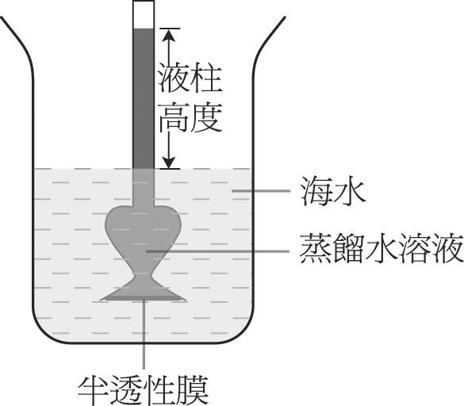
(A)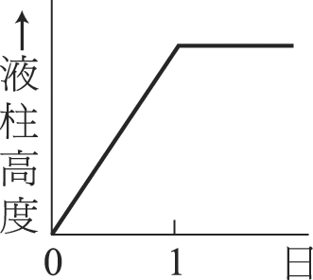 (B)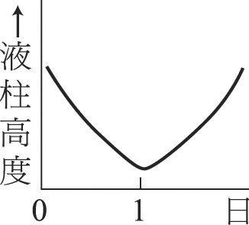 (C)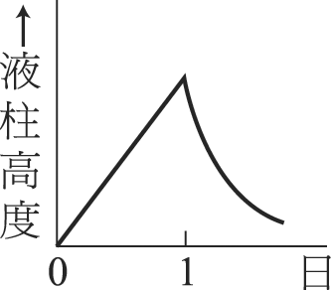 (D)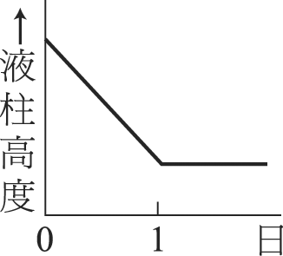
- （ D ）下圖表示細胞內進行某種反應時，能量的轉變情形，據此資料，下列哪一項敘述是正確的？ (A)呼吸作用的能量變化類似此圖 (B)反應前後所改變的能量相當於E1 (C)酵素參與時，此化學反應便不需活化能 (D)有酵素參與反應時，此反應的活化能相當於E2。
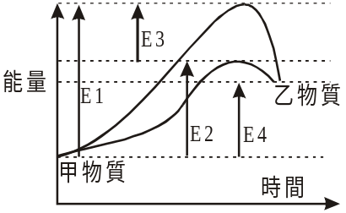
- （ A ）下列有關光合作用的敘述，何者正確？ (A)光反應是水分解，並形成ATP及NADPH (B)光合作用只發生在有葉綠體的細胞中 (C)合成醣類的能量由粒線體供給 (D)植物若完全不照光，仍可進行碳反應。
- （ A ）下列有關光合作用和呼吸作用的敘述，何者正確？ (A)兩者皆可合成ATP來儲存能量 (B)光合作用將太陽能固定成化學能，呼吸作用則是將化學能變成熱能 (C)兩者的進行皆會受到O₂、CO₂、光強度、溫度等因素影響 (D)生物藉呼吸作用將有機物分解，能量全部轉存於ATP中。
- （ C ）下列對於「光合作用的碳反應」的敘述，何者正確？ (A)需H₂O的參與 (B)將ATP轉換成ADP與Pi (C)最主要的目的是合成醣類 (D)所需要的能量直接是來自光能。
- （ B ）下列對呼吸作用的敘述，何者正確？ (A)生物需要能量時，會同時進行有氧及無氧呼吸以加速能量的取得 (B)有氧呼吸的主要場所在粒線體內 (C)呼吸作用能將葡萄糖內的能量完全轉移至ATP (D)醱酵作用的最終產物都是丙酮酸。
- （ A ）下列有關酒精醱酵和乳酸醱酵的比較，何者正確？ (A)兩者在過程中皆產生丙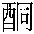酸 (B)兩者皆產生CO₂ (C)酒精醱酵產生的能量比乳酸醱酵多 (D)只有微生物會進行醱酵作用。
- （ A ）有關生物體內光合作用與有氧呼吸作用的比較，下列選項何者正確？
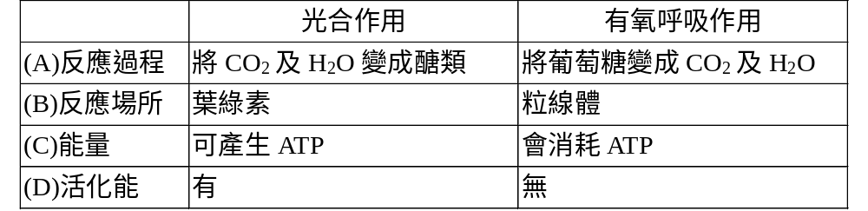
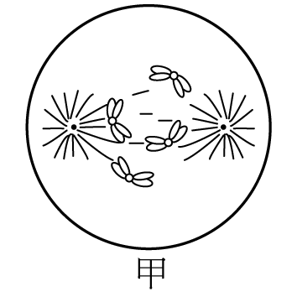
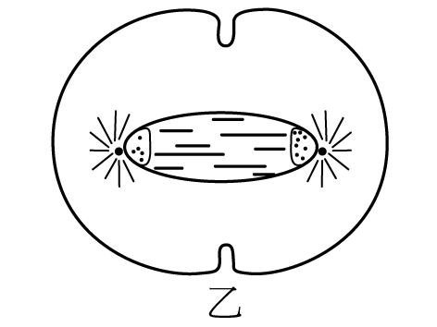
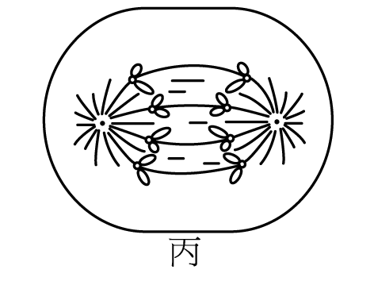
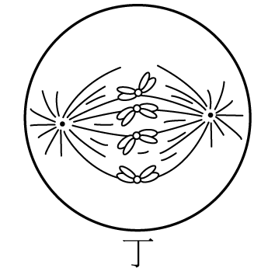
- （ D ）下圖為某生物細胞有絲分裂過程，有關圖示說明的敘述，何者正確？ (A)這可能是植物細胞的有絲分裂 (B)分裂的順序為甲丁乙丙 (C)甲圖是有絲分裂特有的過程 (D)丙圖代表後期，有二分體分離的現象。

- （ A ）下圖為某細胞正在進行細胞分裂的示意圖。圖中形態相似但顏色深淺不同的染色體互為同源染色體。根據圖中資料，下列有關圖中細胞的敘述，何者正確？ (A)正在進行有絲分裂 (B)正在進行減數分裂 (C)有可能為大腸桿菌的細胞 (D)分裂後的子細胞，其細胞核中將含有2條DNA。
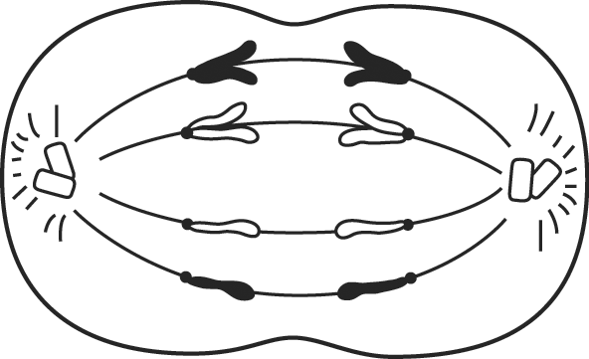
- （ B ）下圖為洋蔥根尖的組織切片，下列有關此圖的敘述，何者正確？ (A)這是用來觀察減數分裂的組織切片 (B)箭頭所指的構造為染色體 (C)箭頭所指的細胞是典型的中期細胞 (D)此圖只看處於中期和後期的細胞。
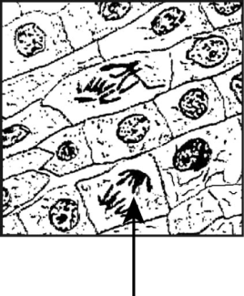
- （ C ）行有性生殖的生物經受精後所產生的子代，染色體數與親代者相同，這主要是因為有下列何種現象之故？ (A)產生生殖細胞前有進行DNA複製 (B)受精後的細胞分化 (C)經減數分裂產生生殖細胞 (D)減數分裂形成四分體時發生染色體互換。
- （ C ）若有一含7對同源染色體的細胞，先經一次有絲分裂再經一次減數分裂後，可得 (A)16個細胞，皆含7條染色體 (B)16個細胞，皆含14條染色體 (C)8個細胞，皆含7條染色體 (D)8個細胞，皆含14條染色體。

二、多重選擇題（每題2分，共40分，倒扣1/5題分）
- （ BDE ）下列哪些成語中有出現運動的現象？ (A)滾石不生苔 (B)飛蛾撲火 (C)風吹草偃 (D)飢腸轆轆 (E)小鹿亂撞。
- （ ABCD ）下列有關生物對刺激產生反應的敘述，何者正確？ (A)窗臺邊的綠豆芽會朝向窗外光亮處生長 (B)細菌會朝著養分多之處移動 (C)含羞草的葉片閉合 (D)受到制約的狗，聽到鈴聲後流口水 (E)學生長期戴耳機聽音樂造成聽力受損。
- （ BCE ）下列有關甲.醣類，乙.蛋白質，丙.脂質，三者的敘述，何者正確？ (A)生物體內含量最多的有機物是甲 (B)乙具有酸鹼緩衝的作用 (C)丙可以用來區隔細胞內的化學反應 (D)生物細胞最主要的能量來源是丙 (E)酵素的主要成分是乙。
- （ ADE ）生物體蛋白質的種類很多，其原因是組成不同蛋白質的胺基酸有何差異？ (A)組成的胺基酸數目不同 (B)組成的羧基種類不同 (C)合成蛋白質的胞器不同 (D)組成的胺基酸種類不同 (E)胺基酸排列順序不同。
- （ DE ）下列有關ATP的敘述，何者正確？ (A)當細胞內ATP少時，可促進葡萄糖→麥芽糖的反應 (B)是一種去氧核糖核苷酸 (C)由去氧核糖、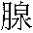嘌呤和三個磷酸所構成 (D)可分解成ADP和一個磷酸 (E)當細胞內ATP較多時，表示細胞內的能量充裕。
- （ ABC ）下列有關醣類的敘述，何者正確？ (A)氧化單醣是生物細胞能量的主要來源 (B)單醣通常含有3～6個碳原子 (C)植物細胞壁的主要成分是多醣 (D)去氧核糖、乳糖是單醣 (E)蔗糖是由兩個葡萄糖脫去一分子水所形成的雙醣。
- （ BCE ）下列細胞構造中，何者具有磷脂質成分？ (A)細胞壁 (B)高基氏體 (C)細胞核 (D)核糖體 (E)內質網。
- （ ABCE ）下列哪些構造中含有蛋白質的成分？ (A)中心粒 (B)核仁 (C)染色體 (D)細胞壁 (E)核糖體。
- （ CD ）下列有關動、植物細胞構造與功能的敘述，何者正確？ (A)除細胞膜、細胞核外，動物細胞尚有高基氏體，而植物細胞則有中心粒 (B)細胞質內的核糖體是動、植物細胞合成RNA的場所 (C)植物細胞內有液胞，可以維持細胞的形狀 (D)動、植物細胞的活動受其細胞核所控制 (E)DNA就是染色體。
- （ BCD ）下圖是細胞內部構造示意圖，下列相關敘述，何者正確？ (A)具有雙層膜的構造有甲、丙、丁 (B)具有核酸的構造有甲、丁、戊 (C)植物細胞壁的來源和構造庚有關 (D)己可協助細胞內物質的運輸 (E)高等植物細胞因缺乏乙構造，無法進行有絲分裂。
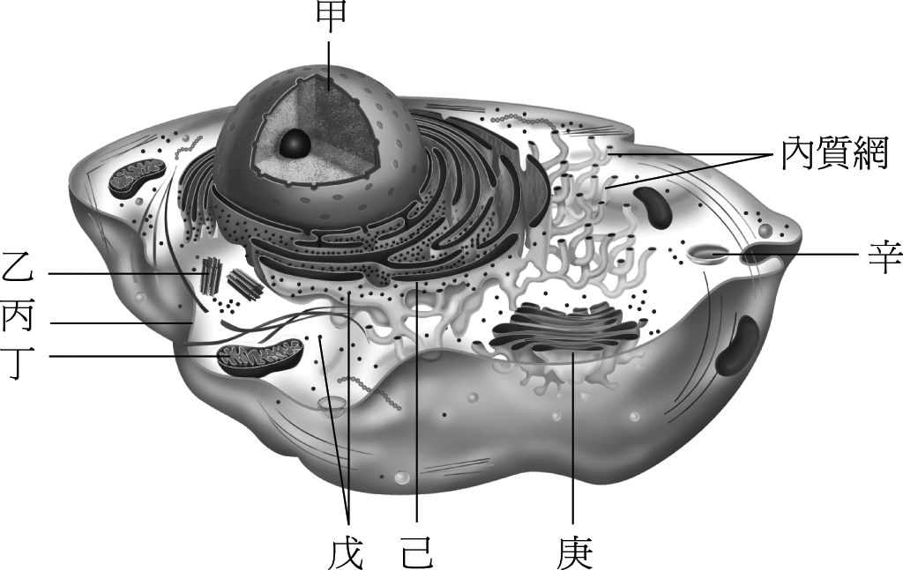
- （ ACD ）下圖為葉綠體的示意圖，請選出正確的選項 (A)這是一種半自主性胞器 (B)和光反應有關的光和色素位在A、B、C的膜上 (C)葡萄糖的合成在D中進行 (D)水分解發生在A (E)ATP與NADPH的合成發生在D。
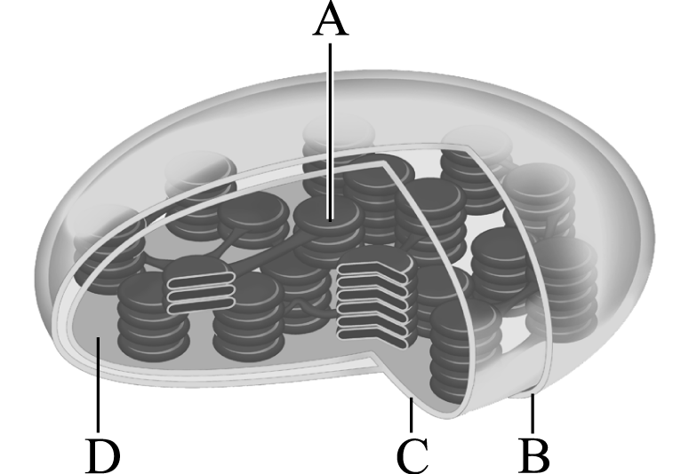
- （ AE ）下列有關呼吸作用的敘述，何者正確？ (A)酵母菌可行有氧和無氧呼吸 (B)植物只能進行有氧呼吸，在缺氧的情況下就會死亡 (C)乳酸菌以乳酸為呼吸作用原料 (D)人體細胞若無氧呼吸，可產生乳酸和二氧化碳 (E)無氧呼吸的場所在細胞質。
- （ DE ）下列有關細胞膜運輸物質方式的敘述，何者正確？ (A)小分子皆可經由簡單擴散通過細胞膜 (B)蛋白質分子可經由細胞膜上的運輸蛋白進出細胞 (C)擴散作用最後要達到分子移動的靜態平衡 (D)主動運輸是一種分子可由低濃度向高濃度移動的現象 (E)中性脂可以自由通過細胞膜。
- （ AE ）下列有關通過細胞膜的運輸之敘述，何者正確？ (A)被動運輸指分子由濃度高處擴散至濃度低處 (B)滲透作用需要消耗能量 (C)促進性擴散只能由稱為載體蛋白的運輸蛋白來進行 (D)主動運輸是促進性擴散的一種 (E)植物細胞在低滲透壓溶液中，可以利用膨壓阻止水分的進一步滲透。
- （ CD ）下列關於酵素性質的敘述，何者正確？ (A)酵素與輔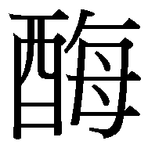的種類繁多，皆由蛋白質所構成 (B)所有酵素活性最佳的溫度為37°C (C)酵素與輔皆可重複利用 (D)可降低反應所需的活化能 (E)酵素皆需要輔的協助。
- （ BC ）下列哪些特徵是減數分裂所特有的現象？(A)中心粒；(B)同源染色體分離；(C)同源二分體聯會；(D)姊妹染色分體；(E)中節分離。
- （ CE ）下列有關人類的有絲分裂和減數分裂的比較，何項正確？
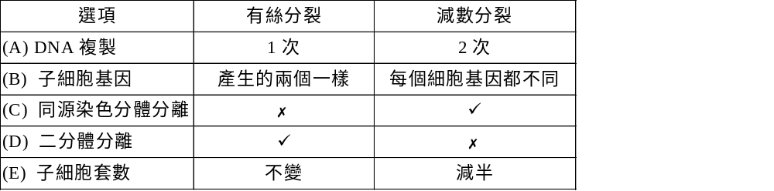
- （ BCD ）下列各項何者為有絲分裂和減數分裂共有的現象？ (A) 同源染色體分離 (B) 著絲點分裂 (C) 染色體複製 (D) 二分體形成兩個染色體 (E)四分體。
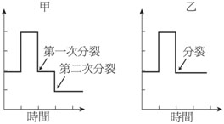
- （ BCE ）下圖為甲、乙兩種細胞分裂過程中染色體數目變化的示意圖。根據下圖判斷，下列敘述何者正確？ (A)甲可能在人類男性的睪丸中發生 (B)甲的染色體套數變化為2n→4n→2n→n (C)甲的子細胞不具有同源染色體 (D)甲第一次分裂後之細胞及乙分裂後之細胞，其遺傳基因和原細胞相同 (E) 乙的染色體套數變化為2n→2n→2n。
DNA量
DNA量

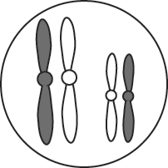

- （ AC ）右圖為某生物細胞染色體型式，此生物生殖細胞進行完減數分裂後，細胞內染色體型式可能為何？
(A)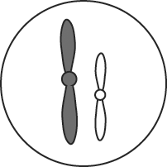 (B) 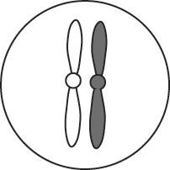 (C)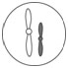 (D)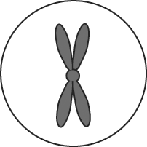 (E) 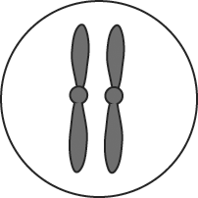

台北市立松山高中九十九學年度第一學期高一基礎生物第一次期中考答案
一、單選題（每題2分，共60分）
1 | 2 | 3 | 4 | 5 | 6 | 7 | 8 | 9 | 10
D | C | A | B | C | B | C | A | C | D
11 | 12 | 13 | 14 | 15 | 16 | 17 | 18 | 19 | 20
D | B | D | B | B | C | A | D | D | A
21 | 22 | 23 | 24 | 25 | 26 | 27 | 28 | 29 | 30
A | C | B | A | A | D | A | B | C | C

二、多重選擇題（每題2分，共40分，倒扣1/5題分）
31 | 32 | 33 | 34 | 35
BDE | ABCD | BCE | ADE | DE
36 | 37 | 38 | 39 | 40
ABC | BCE | ABCE | CD | BCD
41 | 42 | 43 | 44 | 45
ACD | AE | DE | AE | CD
46 | 47 | 48 | 49 | 50
BC | CE | BCD | BCE | AC

